**السنة الثانية**

**النشاط : الألعاب الرياضياتية**

**الموضوع : الربط التسلسلي للأرقام**

**مؤشرات الكفاءة : ينمي المهارات الحركية الدقيقة على قوة الملاحظة و التفكير السليم**

|  |  |
| --- | --- |
| **الوضعيات التعلمية والنشاط المقترح** | **المراحل** |
| **احترام الزمن المخصص للعبة .**  **الربط بين الأعداد تصاعديا .**  **احترام تقنيات التلوين .** | **قواعد اللعبة** |
| * **تقديم ورقة العمل** * **ابدأ بتحديد النقطة رقم 1 على الورقة** * **استخدم قلمك لتوصيل النقطة 1 بالنقطة 2** * **توصيل كل النقاط و اكتشاف الشكل .** * **مطالبة التلاميذ بتلوين الشكل بالالوان المناسبة** | **خطوات اللعبة** |
| **اليك صورة غير واضحة الملامح قم بوصل الأرقام بشكل تسلسلي ثم لون الحيز لتكتشف الصورة** | **التعليمة** |
| * **يتم تكييف اللعبة بطرح نموذج مشابه أكثر صعوبة .** * **توزيع ورقة عمل جديدة .** * **ابدأ بتحديد النقطة رقم 1 على الورقة** * **استخدم قلمك لتوصيل النقطة 1 بالنقطة 2** * **توصيل كل النقاط و اكتشاف الشكل .** * **مطالبة التلاميذ بتلوين الشكل بالالوان المناسبة** * **عرض الأعمال و المقارنة فيما بين المتعلمين مع التصحيح الجماعي ثم الفردي** | **التوسع في المفهوم** |
| **تنمي القدرات العقلية للمتعلم و تعزيزها**  **تعد اللعبة ممتعة و مشوقة** | **التقييم** |

**قم بوصل الأرقام بشكل تسلسلي ثم لون الحيز لتكتشف الصورة**

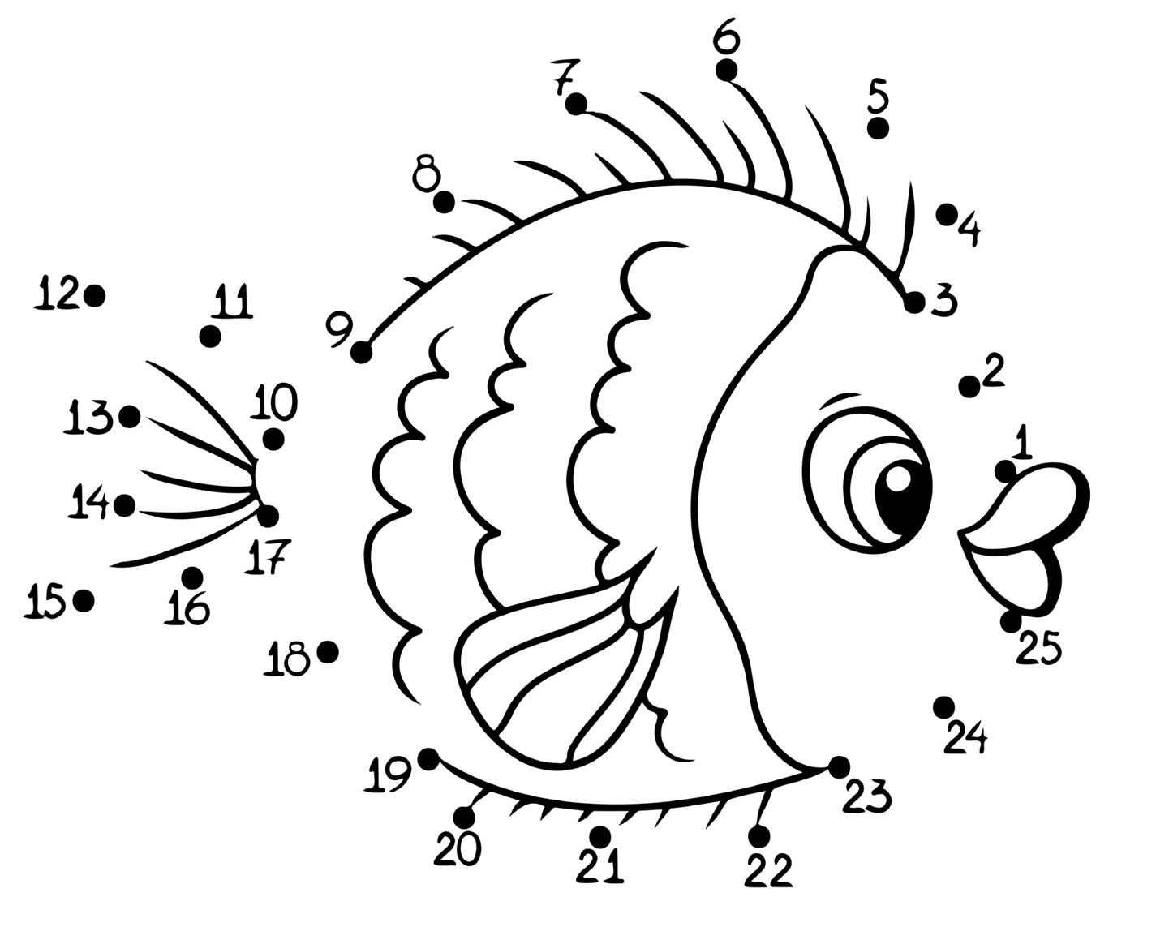

**قم بوصل الأرقام بشكل تسلسلي ثم لون الحيز لتكتشف الصورة**



**قم بوصل الأرقام بشكل تسلسلي ثم لون الحيز لتكتشف الصورة**



**قم بوصل الأرقام بشكل تسلسلي ثم لون الحيز لتكتشف الصورة**



**قم بوصل الأرقام بشكل تسلسلي ثم لون الحيز لتكتشف الصورة**



**قم بوصل الأرقام بشكل تسلسلي ثم لون الحيز لتكتشف الصورة**



**قم بوصل الأرقام بشكل تسلسلي ثم لون الحيز لتكتشف الصورة**

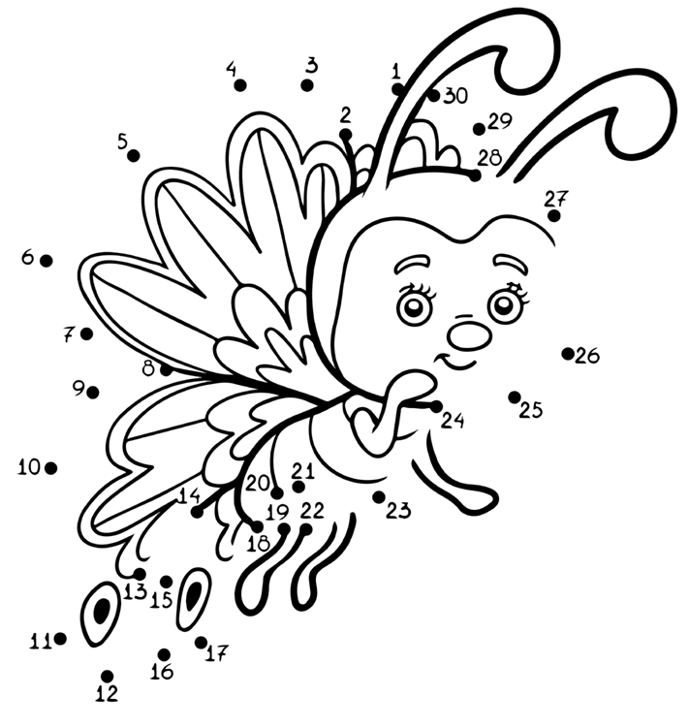

**قم بوصل الأرقام بشكل تسلسلي ثم لون الحيز لتكتشف الصورة**



**قم بوصل الأرقام بشكل تسلسلي ثم لون الحيز لتكتشف الصورة**



**قم بوصل الأرقام بشكل تسلسلي ثم لون الحيز لتكتشف الصورة**



**قم بوصل الأرقام بشكل تسلسلي ثم لون الحيز لتكتشف الصورة**



**قم بوصل الأرقام بشكل تسلسلي ثم لون الحيز لتكتشف الصورة**







